OFERTA – POMPA CIEPŁA PANASONIC
PANASONIC AQUAREA – ALL-IN-ONE 185 L – {{MOC}} KW – GENERACJA K – 230V
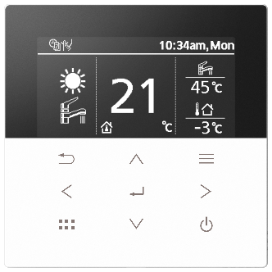
- ZAKRES OFERTY:
- Pompa ciepła powietrze-woda – zestaw {{KIT}}
  - Jednostka wewnętrzna – {{INDOOR}}
  - Jednostka zewnętrzna – {{OUTDOOR}}
  - Zasobnik C.W.U. - zintegrowany 185 litrów
  - Bufor C.O. – {{BFR}}
- ZAKRES PRAC I STANDARD MONTAŻU:
- wykonanie solidnego fundamentu pod jednostkę zewnętrzną
- montaż jednostki zewnętrznej na podstawach wibroizolacyjnych - całkowita redukcja drgań
- połączenia chłodnicze i hydrauliczne wykonane z zastosowaniem odpowiedniej termoizolacji
- instalacja wodna oparta na mosiężnej armaturze (kolanka, zawory, grupy bezpieczeństwa)
- filtr magnetyczny (separator zanieczyszczeń) zabezpieczający podzespoły pompy ciepła - zintegrowany z jednostką wewnętrzną lub instalowany jako osobny moduł hydrauliczny
- trwałe grupy bezpieczeństwa c.o./c.w.u. oraz naczynia przeponowe Reflex – najwyższa jakość
- płukanie instalacji c.o. układów modernizowanych; zabezpieczenie instalacji inhibitorem korozji
- opcjonalnie montaż i akcesoria do cyrkulacji c.w.u. – dodatkowa pompa obiegowa i armatura
- moduł WiFi – zdalne sterowanie i serwis przez aplikację Panasonic Comfort Cloud
- AUTORYZOWANE URUCHOMIENIE I GWARANCJA:
- uruchomienie i konfiguracja pompy ciepła; indywidualny instruktaż z obsługi urządzenia
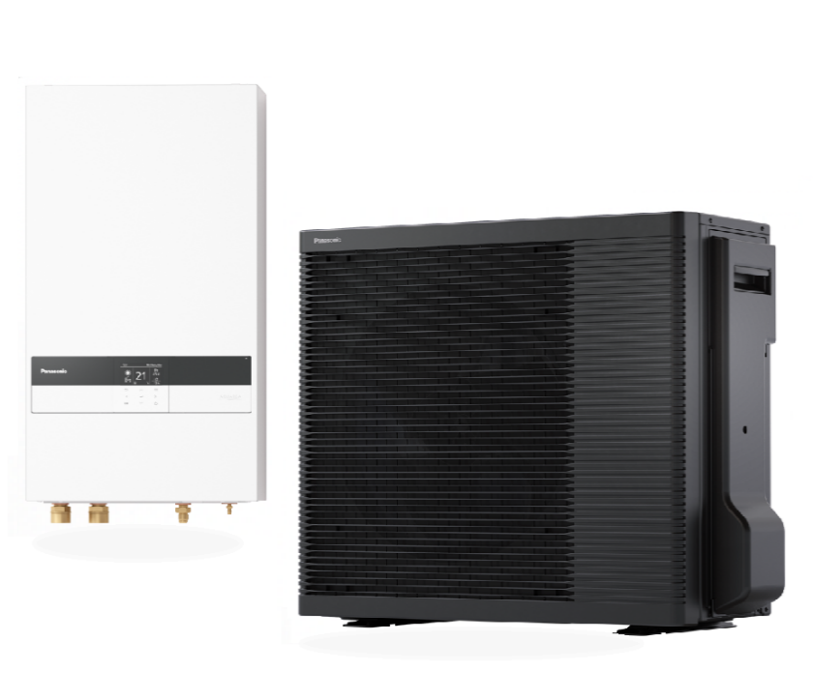
- coroczny serwis gwarancyjny (koszt 500 zł brutto), 5 lat gwarancji Panasonic
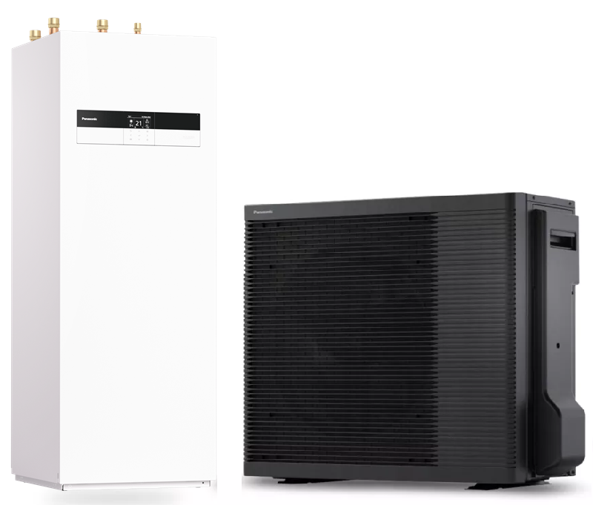

CENA BRUTTO (z 8% VAT) :
{{PRC}} PLN

Dariusz Malczyk - tel. 513 - 560 - 192
Konrad Świerad - tel. 692 - 035 - 554
biuro.topinstal@gmail.com
TOP-INSTAL Facebook
www.topinstal.com.pl

